Урок па беларускай мове “Мая матуля”

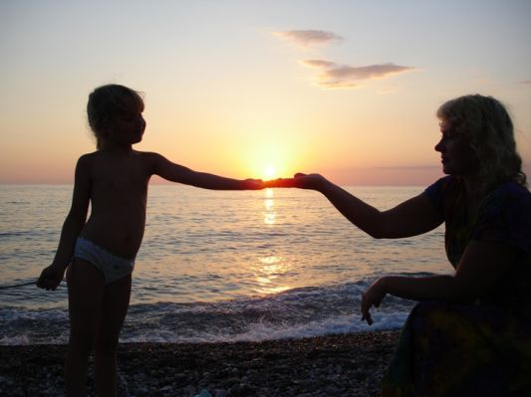

Тэма праграмы: Вусныя i пiсьмовыя формы маўлення. Вiды маўленчай дзейнасцi.

Тэма ўрока: Вiды маўленчай дзейнасцi (замацаванне). ”Мая матуля”.

Мэты:
Навучальная:
Замацаваць веды навучэнцаў па такiм вiдам маўленчай дзейнасцi, як слуханне, гаварэнне, чытанне i пiсьмо; фармiраваць уменне выразнага чытання вершаў; работы з тэкстам;
Выхаваўчая:
На прыкладах з мастацкай лiтаратуры выхоўваць пачуцце любовi, павагi, пяшчоты і ласкi да самага блiзкага чалавека - мацi;
Развiццёвая:
Развiваць творчае мысленне вучняў; развiваць маналагiчную мову пры адказах на пытаннi, уменне дакладна выражаць свае думкi;
Метадычныя:
Паказаць выкарастанне на ўроку беларускай мовы элементаў тэхналогii “Французскiя педагагiчныя майстэрнi”.
Форма ўрока: нетрадыцыйны ўрок «Урок шчырых думак».
Абсталяванне: выстава твораў сусветнай мастацкай культуры, карткi з вершамi беларускiх паэтаў, прысвечаных мацi; карткi для слоўнiкавай работы; эпiграфы; “Канверт шчырых выказванняу”.

Ход урока.

1. Арганiзацыйны момант (паведамленне тэмы ўрока, мэт, задач).
2. Уступнае слова настаўнiка.
3. Работа над тэмай урока.

3.1.Работа з вершам C.Грахоўскага «Мама».
3.2.Работа з эпiграфамi.
3.3.«Вiтражы мудрасцi».
3.4.Работа з вершам М.Шабовiча «Дзяцiнства».
3.5. Работа з вершам М.Танка «Рукi мацi».
3.6. Работа з карткамi.
3.7.Работа з вершам Я.Янiшчыц «Сынок i Мацi».

4. Рэфлексiя: «Канверт шчырых выказванняў».
5. Дамашняе заданне: «Лiст да мацi».
6. Заключнае слова настаўнiка. Выстаўленне адзнак.

Эпіграфы:
Голас незнаёмага можа здзівіць,
Голас друга-на хвіліну спыніць,
Голас любай-сагрэць сонцам лета,
Голас маці-вярнуць з таго свету.

Максім Танк

Мы будзем вечна праслаўляць тую жанчыну, чыё імя-Маці.

Муса Джаліль

Любі маці і бацьку свайго, і добра табе будзе на зямлі.

Біблія

Ход урока

- Арганізацыйны момант.
- Сенняшні наш урок мовы звычайны і адначасова незвычайны. Асноўная задача – успомніць і падагуліць веды пра віды маўленчай дзейнасці. Незвычайным з’яўляецца форма нашага ўрока : “Урок шчырых думак”. Я падкрэсліваю менавіта слова “шчырых”, і хачу, каб вашы сенняшнія думкі і выказванні сапраўды былі шчырымі. І подставы для гэтага есць: задачы і мэты нашага ўрока мы буздем ажыццяўляць у размове пра самага дарагога чалавека на зямлі – пра нашых матуль. І я лічу, што яны заслугоўваюць шчырых слоў у свой адрас. Таму мы і назвалі наш сенняшні ўрок “Мая матуля”. За работу на ўроку вы атрымаеце адзнакі.
- А зараз запішыце ў сшытках дату і тэму ўрока.
- Успомніце, калі ласка, якія віды маўленчай дзейнасці вы ведаеце?
- Сення на ўроку мы на практыцы будзем паказываць уменне карыстацца рознымі відамі маўленчай дзейнасці.
- Вяртаючыся да нашай тэмы, якую мы акрэслілі, як”Мая матуля”, хочацца нагадаць, што 2006 год абвешчаны Годам Маці. І як не пра яе, пра нашу матулю, нам гаварыць у такі час.

- Уступнае слова настаўніка.
-Няма больш дарагога, роднага і светлага слова, чым маці, мама, матуля, матулечка! Мама для кожнага з нас і самы дарагі, і самы ласкавы, і самы лепшы, і самы-самы чалавек на свеце. Слова “мама” гучыць мілагучна на ўсіх мовах, незалежна ад таго, у якім узросце яго вымаўляюць і жанчыне якіх гадоў адрасуюць. У гэтым слове-жыццё ад нараджэння да смерці! У ім сэнс жыцця, яго аснова і падмурак. Вобраз маці, мабыць, не абмінуў у сваёй творчасці ні адзін пісьменнік, мастак, музыкант, скульптар.

Першая і галоўная Маці-Маці Боская. Майстрам паказу Мадонн з’яўляецца італьянскі мастак Рафаэль.”Рафаэль заўсёды ўмеў рабіць тое, пра што іншыя толькі маглі марыць” - Гётэ. Самая вядомая Мадонна Рафаэля- “Сексцінская Мадонна”, ,,Мадонна з рыбай”, “Мадонна з дзіцём і маленькім Іаанам Хрысціцелем”. Лікі Мадонн задуменныя, сур’езныя, бездакорныя.
Асаблівай увагі заслугоўваюць творы вялікага галандскага мастака Рэмбранта :,,Саскія ў касцюме пастушкі “ (намалявана маладая жонка Рэмбранта. Магкі прыгожы твар Саскіі ў чаканні : у час напісання карціны Саскія чакала іх першае дзіця , якое пасля нараджэння памірае. Праз год-,,Саскія ў вобразе Флоры”(багіня расліннага свету).
Асабістае шчасце любога чалавека заўсёды радуе блізкіх яму людзей. Добры шлюб, сямейны дабрабыт і нараджэнне дзяцей такога чалавека, як Рубенса, адлюстраваўшыся ў творчасці вялікага фламандца і ў наступныя стагоддзі працягвалі і працягваюць хваляваць людзей. ,,Партрэт Алены Фоўрмэн з дзецьмі” дыхае бясконцай любоўю іх стваральніка.
У часы Вялікай Айчыннай вайны таксама былі свае Мадонны. Пра іх распавядае ў сваіх творах Міхаіл Савіцкі (,,Партызанская мадонна”)
Шчырае каханне да сваёй галоунай Мадонны ў жыцці-да сваёй жонкі перарасло ў творчасці Аляксея Кузміча ў серыю карцін. (Настаунік паказвае рэпрадукцыі карцін) (Дадатак № 1)

3. Работа над тэмай урока.
-Я прапаную вам паслухаць верш С. Грахоўскага “Мама”. (Дадатак №2).
- Падумайце, якія пачуцці хацеў абудзіць у нас аўтар?
-Аб чым сумуе аўтар верша?
-Чаму ён не асмеліўся ў свой час сказаць маці самае галоўнае?
-Якую параду хацеў нам даць аўтар верша?

Слоўнікавая работа.
-Якія словы ў вершы засталіся незразумелымі?
-Растлумачыце сэнс наступных слоў:
- Цыбаты-высокі, хударлявы.
- Блукаць-бязмэтна хадзіць, гуляць.
- Кнот-спецыяльная стужка, якая служыць для гарэння ў лямпе.
- Кужаль-валакно лёну ( ніткі з такога валакна).
- Змора-бяссілле, стома, стан зморанага чалавека.

– У літаратуры існуе прыпавесць пра юнака, які ў ахвяру няўмольнай і хцівай каханцы прынёс матчына сэрца. Калі ён бег з ім у руках, спатыкнуўся аб камень і застагнаў… “Ой, табе баліць, сынок? Ідзі цішэй, дзіцятка!”- прашаптала чулае матчына сэрца.
Сапраўды, гора і няўдачы дзіцяці для маці больш балючыя, чым уласныя пакуты.

Работа з эпіграфамі.
- Эпіграфаў да нашага ўрока сёння некалькі.
- Прачытайце і паразважайце над словамі выдатнага майстра паэзіі М.Танка.
-Як вы разумееце іх сэнс?
-Якую сілу надае аўтар голасу маці?
-Паразважайце над словамі Мусы Джаліля.
-Да чаго заклікаюць нас радкі Бібліі?

-Падбярыце да слова “маці” па 5 сінонімаў. Запішыце іх.
-Зачытайце.
-Выберыце, запіцыце ці падкрэсліце 3 найбольш трапныя і прыгожыя.
-У чым, на вашу думку, прызначэнне маці на зямлі?

Работа з “Вітражамі мудрасці”.
-Прачытайце прапанаваныя вам “Вітражы Мудрасці”. (Дадатак№ 3). Паразважайце над імі. Выберыце 3 найбольш блізкія вам і запішыце іх.
-Зачытайце, што вы выпісалі. Чаму?

- Прапаную вам паслухаць верш М. Шабовіча “Дзяцінства”. (Дадатак № 4). (Вучань чытае верш).
- Падумайце, якога колеру ваша дзяцінства?
- Успомніце і запішыце словы, якія звязаны з вашым дзяцінствам, сям’ёй, словы, што асабліва запомніліся, сталі дарагімі.
- Зачытайце.
- Падкрэсліце ці дапішыце 3 найбольш прыгожыя словы.

- Я прапаную вам паслухаць розныя па жанры, але аднолькавыя па тэматыцы творы. Яны прысвечаны рукам маці.
- Падумайце, што хацелі сказаць аўтары твораў.

- І.Шамякін “Матчыны рукі”. (Чытае настаўнік). (Дадатак№ 5)
- Верш М. Танка “Рукі маці” (Чытае вучань). (Дадатак № 6)

- Што хацелі сказаць аўтары твораў?
- З чым асацыіруюцца рукі маці?

Работа ў парах з карткамі:
- Прачытайце вершы, прысвечаныя маці. Падумайце і запішыце блізкія вам словы, выразы, што ўсхвалявалі . ( Дадатак№ 7)

Верш №1 Я.Янiшчыц « Мама i птушкi»
-Прачытайце выразна верш.
-Якiя словы вы выпiсалi?
-З якiмi птушкамi параўноўваецца вобраз Мацi?
-Дзе, на вашу думку, галоўныя радкi верша?

Верш №2 Алесь Барскi «Мацi»
- Выразна прачытайце верш
-Якiя выразы вы выпicалi?
-З чым параўноўваецца твар Мацi?

Верш №3 Алесь Бачыла «Наказ мацi»
-Выразна прачытайце верш.
-Якiя выразы вы выпicалi? Чаму?
-Якi наказ дала мацi сыну?

Верш № 4 Алег Салтук «Мацi»
-Выразна прачытайце верш.
-Якiя выразы вы выпiсалi? Чаму?
-Як вы разумееце два апошнiя радкi?

«Успамiн пра мацi»
- Зараз праверым, як вы добра ведаеце сваix матуль? Назавіце:
* Цацку, якую падарыла вам мацi…
* Яе любiмую кнiгу…
* Любiмы мамiн занятак…
* Любiмы мамiн ласунак…
* Яе любiмае свята…
* Якога колеру вочы вашай матулi?
* Якi апошнi падарунак вы зрабiлi сваей мацi?
* Цi бывае вам сорамна перад матулей за свае ўчынкi? Чаму?

Вучань чытае верш Я.Янiшчыц «Сынок і мацi». (Дадатак№ 8).
- Чым з’яуляецца для аўтара адзiнства «сына і мацi»?
- У два слупкi запiшыце:
словы, якiя вы жадаеце словы,якiя б не жадалi чуць разам
адрасаваць мацi са словам мама”
-Зачытайце.

4. Рэфлексiя.
Адказаць на пытанні, змешчаныя ў «Канверце шчырых выказванняў». (Дадатак№ 9).

5. Дамашняе заданне.
Напicаць міні-сачыненне “Лiст да мацi”.

6. Заключнае слова настаўнiка. Выстаўленне адзнак.

-Якiя вiды маўленчай дзейнасці мы выкарысталi сёння на ўроку? Дакажыце.

- Мама, маці, матуля! – словы гэтыя гучаць музыкай жыцця, самаахвярнасці, пяшчоты. Нараджэннем сваім, усплёскам першых захопленных рухаў, гукаў мы абавязаны ёй, Маці.
Яна радавалася нашай першай усмешцы, першым крокам. Пацалунак маці, словы яе суцяшэнняў гаілі боль лепш за любыя лекі. З яе, бы з чысцюткай крынічкі, пачынаецца ўсё самае лепшае ў чалавеку, у ёй - выток светлага пачуцця адданасці Радзіме, якую мы называем дарагім і светлым іменем-Маці.
Беражыце сваіх матуль, паважайце. Не саромцеся праявіць свае пачуцці і адносіны да яе. Не саромцеся папрасіць прабачэння за свае ўчынкі. І ведайце, што нашы матулі жывуць толькі дзеля нас.
“Людзі! Браты мае! Беражыце сваіх матуль! Сапраўдная Маці-чалавеку даецца аднойчы.” (Сяргей Астравы)

Дадатак №1

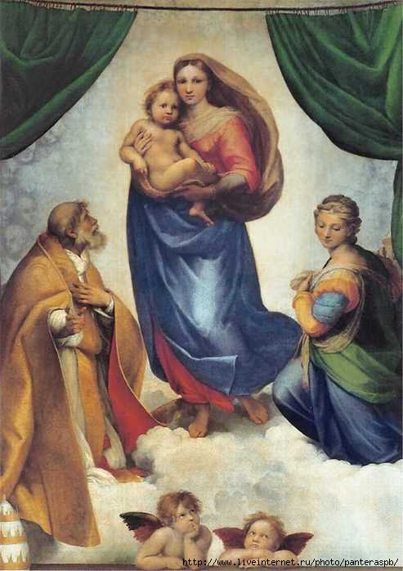
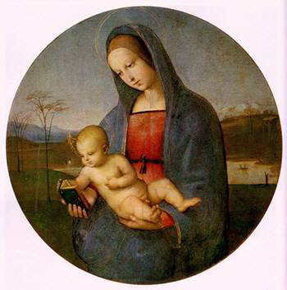

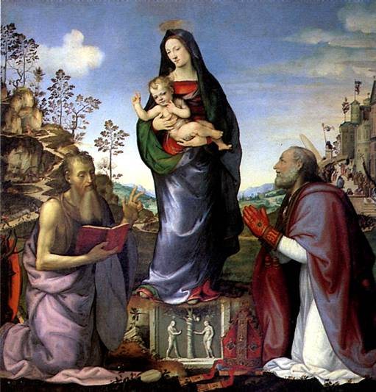
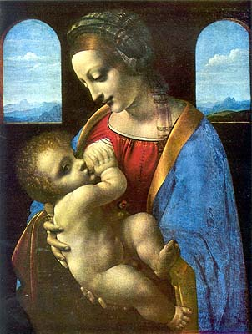

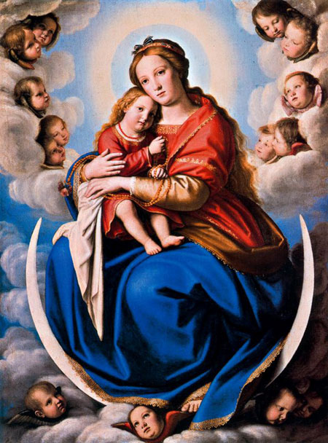
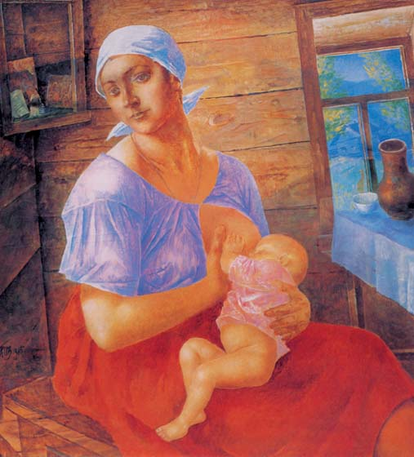

(электронное приложение)

Дадатак № 2

С.Грахоўскі “Мама”

Калі пушок прабіўся над губою
І ў сны прайшло дзявочае імя,
Я ні аб чым не раіўся з табою,
Матуля адінокая мая.

Мне сорамна здавалася часамі
Сярод хлапцоў – цыбатых забіяк –
Назваць цябе, як у маленстве, ма-ма,
Таму часцей не называў ніяк.

А вечарамі слова не сказаўшы,
Ішоў блукаць каля чужых варот
І пазіраў, як у акенцы нашым
Мігаў у лампе да світання кнот.

Не спала ты асеннімі начамі,
Хоць падала ад зморы галава,
Глядзела ў змрок вільготнымі вачамі,
Прывычная да гора ўдава,

Ты прала кужаль, ты капала гліну,
А ў час жніва зусім не знала ног,
Ды гаварыла ласкава пра сына:
“Хай падрасце, няхай паспіць сынок”.

І зноў адна збіралася па дровы,
А ў валасах гусцела сівізна –
“Хоць бы сказаў ён ласкавае слова,
Хоць бы, як колісь, мамаю назваў”.

…Прайшлі гады. Мы пасівелі самі,
І, мабыць крыўдна мне не аднаму,
Што гэтае святое слова Мама
Цяпер сказаць ужо няма каму.

Дадатак №3
Вітражы мудрасці
Так, як пад сэрцам мяне насіла,
У сэрцы сваім я цябе нашу.
Яраслаў Смалякоў.
Любоў маці ведае пачатак,
Але ей няма канца.
Хуліо Матэу.
Самы вялікі грэх - пакрыўдзіць Маці!
Няма прабачэння чалавеку, які крыўдзіць маці.
3. Азгур.
Самая лепшая маці тая,
Якая можа замяніць дзецям бацьку,
Калі яго не стане.
I. Гётэ.
Казка пяшчоты мацярынскай
Застанецца на ўсё жыццё.
Ф. Дзяржынскі.
Ёсць прыгажэйшая iстота,
У якой мы заусёды ў даўгу, - гэта маці.
М. Астроўскі.
Людзі! Браты мае! Беражыце сваіх матуль.Сапраудная Маці - чалавеку даецца аднойчы.
Сяргей Астравы.

Юрый Якаўлеў “Сэрца зямлі"
... Дзеці ніколі не памятаюць сваю матулю маладой, прыгожай, таму што
азуменне прыгажосці прыходзіць потым, калі мацярынская прыгажосць ужо завяла.
... Дзеці ніколі не кажуць маці пра сваю любоў да яе. Яны нават не ведаюць, як называецца пачуццё, якое ўсё мацней прывязвае ix да маці. У ix разуменні гэта наогул не пачуццё, а нешта звычайнае i абавязковае, як дыханне, наталенне смагі.
.. .Жанчына, якая чуе першы ўздых свайго дзіцяці, i жанчына, якая чуе яго апошні ўздых, - два розныя чалавекі. Розныя - як шчасце i гора, дабрыня i зло, жыццё i смерць. Але гэтыя два чалавекі сліліся у адзінай вялкай асобе, імя якой - маці.
.. .Hixто, як маці, не ўмее так глыбока ўтойваць свае пакуты. І ніхто, як дзеці, не ўмее так хладнакроўна не заўважаць таго, што здараецца з маці. Яна не скардзіцца, значыць, ей добра.
.. .Калі дрэнна - побач павінна быць матуля. Яна натоліць смагу, адвядзе боль, супакоіць, выратуе.
.. .У дзяцінстве мы легка прымаем ад маці ахвяры. Увесь час патрабуем ахвяр. А тое, што гэта жорстка, даведаемся потым — ад свaix дзяцей.

Дадатак №4

М.Шабовіч

Дзяцінства бераг васільковы,
Дзівосны кут маіх надзей.
Ты не заблудзешся ніколі,
Хоць я з табой усе радзей.
Дзяцінства бераг васільковы,
Прытулак шчырасці, святла,
Дзе не хацелася спакою,
Дзе казка яваю была.
Дзяцінства бераг васільковы,
Сюды б вяртацца,прыплываць.
Ад суму,стрэсаў выпадковых
Тут самы раз адпачываць

Дадатак №5

МАТЧЫНЫ РУКІ.

Маладая жанчына, што сядзела ў самым куце, за столікам, хутаючыся ў вялікі белы шаль, звярнулася да старой суседкі па лаве:
- Вы нешта нам хацелі расказаць пра маці.
-Я? – Старая выцерла ражком шаля рот, паправіла валасы. Загарэлы твар яе прывабліваў сваёй прастатой и мужнай суровасцю. – Не… Я толькі пра матчыны рукі хацела слова сказаць. Успомніла адзін выпадак і дай, думаю, расскажу людзям. Даўно гэта было. У нашай весцы дзве сястры былі – Уліта и Марфа. Праўда, у нашай весцы жыла Уліта, а Марфа пайшла замуж за раку, кіламетраў за дваццаць. І няроўны ў іх лёс быў…Уліта жыла бедна-бедна, Але затое дзяцей у яе – поўная хата. А Марфа за багатым чалавекам раскошвала, Але бог ёй не даў ні аднаго дзіцяці… Гаравала яна ад гэтага, а пасля папрасіла ў старэйшай сястры, каб аддала яна ёй малодшую дзяўчынку, тая ўжо дзевятай у хаце была… Згадзілася Уліта, хацелася ёй шчасця для свайго дзіцяці. Бо як тады шчасце разумелі? Багатая, з пасагам, - значыцца, шчаслівая. Узяла Марфа немаўлянка, каб яно нічога не разумела і не ведала і за маці яе лічыла… Ну, жыве, дзіцятка, гаварыць пачало, да цеткі «мама» ды «мама» і больш ведаць ничога не ведае. Гады тры ёй ужо было, а можа, і чацверты ішоў, калі аднойчы прыйшла Уліта на свята ў госці да сястры. Пагасціла два дзянечкі, пацешылася са сваей Ганначкі, дадому сабралася. Сястра на дарогу добрую кайстру гасцінцаў палажыла і сама пайшла правесці. Ну, і Ганначку з сабой узялі. Ідуць, размаўляюць. Далека зайшлі і бачаць: змарылася малая. Марфа кажа ёй:
- Дай я цябе, дачушка, паднясу.
А яна ў адказ:
- Мамачка, няхай мяне цёця паднясе, у яе ручкі мякчэйшыя.
Пабялела Марфа, злосць апанавала яе: расціла два гады, песціла, і цяпер яна вось як – рукі ў яе цвердыя. А Уліта вось-вось заплача, слова не можа вымавіць.
Марфа злосна пытаецца:
- Дык, можа, ты і пойдзеш да цёці?
- Пайду, мамачка. Пусці мяне…
Не вытрымала Уліта, кінулася да Ганначкі, схапіла на рукі.
- Дачушка ты мая мілая, сонейка ты мае ненагляднае! Не крыўдуй, сястра… Не аддам я табе яе больш!
Старая вымавіла гэтыя словы з такой шчырасцю і пачуццем, нібы яна маці той маленькай Ганначкі і ўсё было не шмат год назад, а цяпер, у вагоне, перад намі.
Усіх нас уразіла яе прачуласць. А жанчына, як бы схамянуўшыся, спакойным і роўным, нават крыху абыякавым голасам дадала:
- Вось яны якія, матчыны рукі. Мазолістыя, шурпатыя, а ўсё роўна – самыя мяккія. Дзіця не падманеш... Яно разумее сапраўдную ласку. А Ганначка вырасла і ў сваёй беднай хаце. Цяпер сама ўжо маці.
(Паводле І.Шамякіна)

Дадатак № 6

“Рукі маці” М.Танка

Іх цалавала зямля
Сваімі пясчанымі вуснамі
І каласамі;
Неба спякотай, вятрамі, дажджамі
Іх цалавала.
Пража нямала
З іх выпіла ў ночы бяссонныя
Свежасці ранняй.
Колькі яны запалілі світанняў,
Зораў над намі.
Колькі сягоння на іх
Віднеецца чорных, глыбокіх
Шрамаў і маршчынаў,
Гэта сляды, што навекі пакінуў
Шлях наш суровы.
Толькі заўсёды,
Як мы зберымося дамоў
І на стол пакладзе рукі маці,
Быццам ад сонца, ад іх пасвятлее у хаце
І у сэрцы.

Дадатак № 7

Яўгенія Янішчыц “ Мама і Птушкі”

Горкі беласнежных падушак –
Як з-пад галубінага крыла.
Колькі ёсць на свеце слаўных птушак -
Ты ж у іх усё пераняла.
Як ад панядзека – да нядзелі
Дні ў бясконцай працы навылёт:
Ластаўкай нястомнае надзеі,
Горлінкай нязмераных клапот.
Мне не страшна на суровым свеце
У бухматым, цёплым паўшары.
…А ў сінічкі пальчыкі замерзлі!
...Вуціца зімуе ў азяры!
За грамамі веку ,за дажджамі,
За чаканнем сонца і адліг –
Сойка скрухі,
Перапёлка жалю,
Кнігаўка маіх лірычных кніг!

Алесь Барскі “Маці”

Твой твар быў сонцам
Над маёй калыскай,
Якое я кранаў рукою,
Якому прыглядаўся блізка.
Твой твар, як ветразь,
Над маёй калыскай
Вадзіў мяне
У мора казкі,
Вадзіў мяне у мора ласкі
І зноў вяртаў мяне ў прыстань.
Твой твар
Быў над калыскай небам,
Небам зялёнага прадвесня.
Твой твар быў хлебам
І быў песняй.

Алесь Бачыла “Наказ маці”

Што ж, бывай... –
на расстанне журботна сказала, -
І глядзі, не лянуйся ніколі, сынок,
Між людзей і дзівос і спакусы нямала,
Сцеражыся дурнога ў жыцці, галубок.

Не бяда, калі прыйдзецца зведаць прынуку
Ты не бойся яе, не абходзь стараной.
Не цурайся нічога. Запомні: навука –
Не жабрацкая торба, не горб за спіной.

Пастараешся добра, мо станеш вучоным,
Зможаш розуму гэткіх, як сам, навучыць...
І тады ўжо высокай навукі законы
І на мове на нашай для ўсіх загучаць.

Дык смялей жа ідзі па зямлі нашай мілай.
Хай сумленна праляжа нялегкі твой пуць...
Я ніколі благому цябе не вучыла,
Помні гэта, сынок, і разважлівым будзь.

Алег Салтук “Маці”

Ты прыйдзеш нечакана, як святло
Блакітнай зоркі ў мроіве вясеннім.
Тваіх вачэй адчую я цяпло,
Перад табою стану на калені.
Я абдыму, пяшчотную, цябе,
У твой падол уб′юся галавою.
Рукой пагладзіш ціха па ілбе,
І стану раптам зноўку сам сабою,
Маленькім, неслухмянным, гаваркім.
Ад шчасця скалануся і заплачу...
Табе я абавязан сёння ўсім,
Калі хоць нешта на зямлі я значу.

Дадатак №8

Я.Янішцыч “Сынок і маці”

Пакуль яшчэ зялёная зямля
Трымае нас па міласці закона!
Сынок і Маці – Зерне і ралля!
Сынок і Маці – Мудрая ікона!

І спеюць хай удзячныя гады,
Бяжыць удаль дарога палявая,
Ён для яе маленькі назаўжды,
Нявопытны, пакуль яна жывыя.

Крывавы час, адкінь свой грозны меч,
Прыслухайся да сцішанага слова.
З кароткіх, як само жыццё, сустрэч
Саткана іх нявечная размова.

Дадатак №9

“Канверт шчырых выказванняў”

Назавіце 5 самых шчырых “дзякуй” за….

Назавіце 5 самых важных рыс характару Вашай маці.

Назавіце 5 самых шчырых слоў у адрас вашай матулі.

Назавіце 5 самых ласкавых і шчырных пажаданняу, адрасаваных маці.

Назавіце 5 самых важных рыс характару выхаванага сына.

Назавіце 5 самых шчырых прабачэнняў за…

Успомніць 5 самых дарагіх падарункаў, якія зрабіла для вас маці.

Назавіце 5 самых светлых стасункау з вобразам Вашай маці.

Успомніце 5 самых дарагіх падарункаў, зробленых Вамі для маці.

